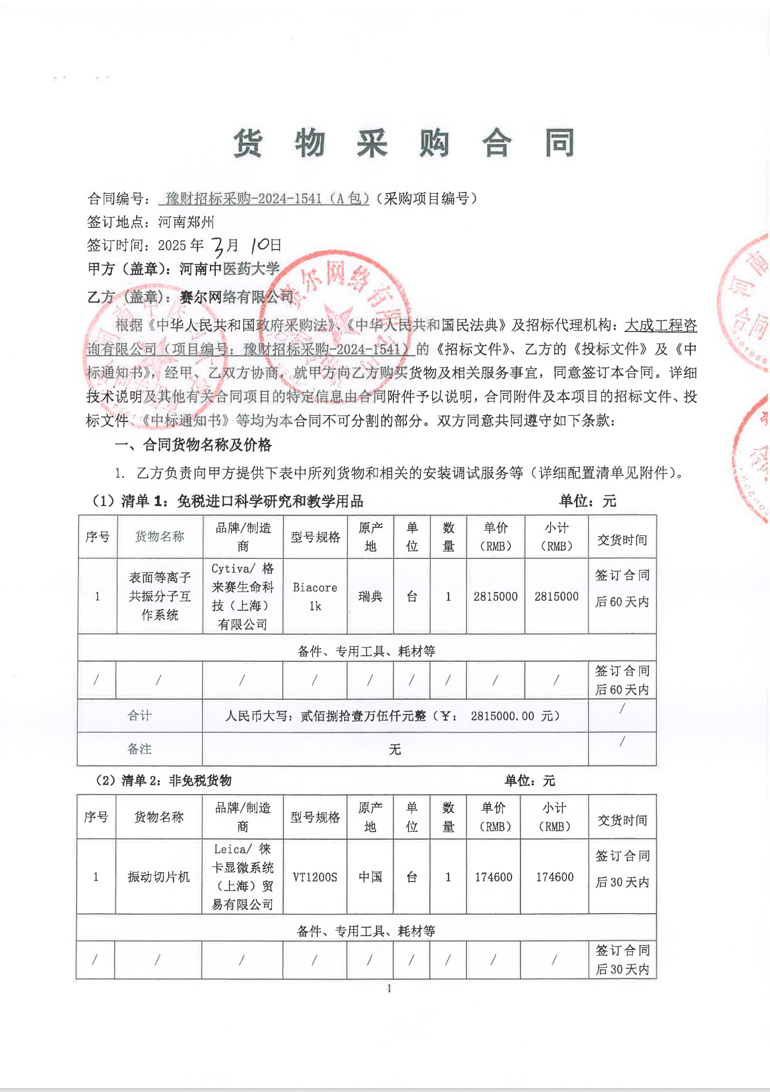

|  |  |  |
| --- | --- | --- |
| 合计 | 人民币大写：壹拾柒万肆仟陆佰元整（￥：174600.00元） |  |
| 备注 | 无 |  |

2. 本合同（清单1+清单2）总金额人民币大写： 贰佰玖拾捌万玖仟陆佰元整

（RMB： 2989600.00 元）。

3. 本合同总金额为货物从生产厂家至河南中医药大学校内甲方指定地点总价。包括：货物和附属装置、备品备件、专用工具、安装调试、培训、运输、保险、验收检测费、各类税费及相关技术服务费用和验收合格之前及保修期与备品备件等为履行合同发生的所有含税费用。

4. 乙方负责办理合同所涉及的进口货物海关免税手续，甲方协助乙方办理进口免税相关事项，提供与其享受免关税待遇相关的证明文件资料，费用已包括在合同总金额内。

5. 本合同执行期间合同总金额不变。甲方无须另向乙方支付本合同规定之外的其他任何费用。

6. 乙方所供货物若与合同要求不相符时，甲方有权拒收，并拒付该部分货物的货款。

7. 履约保证金：

双方签订合同前乙方按招标文件要求缴纳中标价（成交价）5%作为履约保证金，若乙方未履行合同或履行合同不符合要求的，则履约保证金不予退还；若乙方履行合同，货物经验收合格无质量问题，甲方无息退还履约保证金（凭收款收据）。

交纳方式：中标人在领取中标通知书后签订合同前将履约保证金汇（存）入采购方指定银行帐户：

开户名称：河南中医药大学

账 号：1702020609200014257

开户行：工商银行花园路支行（请注明中标通知书中的合同编号）

**二、货物质量标准**

1. 乙方提供的货物必须符合中华人民共和国国家相关标准、行业强制性标准及环保要求。同时技术指标必须与乙方投标文件所陈述的指标保持一致。用于临床的医疗仪器必须有有效的医疗器械注册证。

2. 乙方提供的货物必须为全新的、未使用过的原厂原包装产品（含零部件、配件、随机工具、技术文件等），且进货渠道合法。

3. 乙方提供的货物必须包装外观完好、无破损，货物洁净完好、无划痕、无凹陷、无退色、无锈迹。

4. 乙方提供的货物不符合合同规定的质量要求的，甲方有权拒绝接受该货物，乙方应更换被拒绝的货物，并达到合同规定的质量要求，所造成的损失由乙方承担。必要时甲方有权解除合同。

5. 因货物的质量问题发生争议，由河南省商检部门进行质量鉴定。货物符合质量标准的，鉴定费由甲方承担；货物不符合质量标准的，鉴定费由乙方承担。

**三、货物包装、交货**

1. 包装

⑴ 合同货物的包装必须与运输方式相适应，应有良好的防湿、防锈、防潮、防雨、防腐及防碰撞的措施。凡由于不适当的包装而造成货物在运输过程中有任何损坏、丢失等由乙方负责。

⑵ 包装应足以承受整个过程中的运输、转运、装卸、储存等，充分考虑到运输途中的各种情况（如暴露于恶劣气候等），以及露天存放的需要。

2. 交货

⑴ 乙方交货时间：合同生效后国产货物30日、进口货物60日内全部交货。交货完毕后及时提交货物验收申请（货物经验收合格的，交货日期以甲方收到乙方验收申请函日期为准；验收不合格的，交货日期以实际验收合格日期为准）。即在**2025**年 **5** 月 **9** 日前完成全部仪器设备的安装调试，并交付使用(如由于采购人的原因造成合同延迟签订或验收的，时间顺延)。乙方逾期交付物品，则每迟交一周货物应向甲方支付货款总额5%违约金 ，不足一周按一周计算。

⑵ 根据所购货物情况，甲方确定是否在发货前对所供货物进行检查，以保证所发货物与合同一致。所需费用由乙方承担。

⑶ 乙方交货地点：河南中医药大学指定地点。

⑷ 合同货物抵达甲方后，由甲乙双方一同清点货物数量，开箱检验表面状况，核对规格型号。并负责解决开箱检验清点发现的问题和赔偿。

⑸ 乙方应将合同货物的产品序列号、用户手册、技术资料（包括详细装箱单、质量证书、设备说明书、使用手册和其它相关技术资料）及配件、随机工具等一并交付给甲方。

⑹ 专用工具及备品、备件应分别包装，并在包装箱外加以注明其用处。

**四、合同货物的安装、调试**

1. 乙方负责合同项下货物的安装调试至能够正常开机使用，且与合同要求的各项技术指标一致，符合各项安全标准，一切费用由乙方负责。

2. 乙方安装时须对各安装场地内的其它设备、设施有良好保护措施。

**五、安全责任**

乙方在安装、调试合同货物过程中要严格执行国家有关人身安全及防火安全的规定，做好各项防护措施，防止各类事故的发生，若造成人身伤害及货物损坏事故等，则由乙方负全部责任。

**六、货物的验收**

1. 在甲方验收前，乙方应提交合同货物验收报告、每台仪器设备制造厂商出具的明细装箱单、每台仪器设备制造厂商出具的出厂质量证书、每台仪器设备制造厂商出具的使用说明书。

2. 乙方应在甲方验收前，向甲方提供按本合同的技术规格、技术规范要求进行的测试报告和验收报告，验收以招投标文件、合同技术规格、产品相应的技术说明为标准。

3. 合同货物（系统）交货（完工）并完成操作培训、粘贴条码，甲方使用单位组织验收。验收应在甲乙双方共同参加下进行。

4. 验收按国家有关规定、规范进行。验收时如发现所交付的货物有短装、次品、损坏或其它不符合本合同规定之情形者，甲方应做出详尽的现场记录，或由甲乙双方签署备忘录。此现场记录或备忘录可用作补充、缺失和更换损坏部件的有效证据。由此产生的有关费用由乙方承担。

5. 如果合同货物运输和安装调试过程中因事故造成货物短缺、损坏，乙方应及时安排换装，以保证合同货物安装调试的成功完成。换货的相关费用由乙方承担。

6. 国内产品或合资厂的产品必须具备出厂合格证。

7. 进口产品必须具备省级（或相当于省级）商检部门的检验证明，进口免税设备需要同时准备免税证明、报关单、外贸合同。

8. 乙方保证合同项下提供的货物不侵犯任何第三方的专利、商标或版权。否则，乙方须承担对第三方的专利或版权的侵权责任并承担因此而发生的所有费用。

9. 合同货物验收未能通过的，乙方负责及时整改。若整改后仍未能合格的，甲方依法追究其经济及法律责任。

10. 验收合格后双方共同签署验收报告，验收合格日期以最后的签字日为准。

**七、培训**

乙方为甲方提供操作及维护培训，主要内容为货物的基本结构、性能、主要部件的构造及原理，日常使用操作、保养与管理，常见故障的排除，紧急情况的处理等，培训地点主要在货物安装现场或按甲乙双方协商安排。与培训相关的未尽事宜按招标文件的要求及投标文件中提供的方案执行。如需要可另附培训协议。

**八、付款方式**

中标的货物安装调试，采购方组织有关人员及使用单位联合验收，验收合格后采购方支付合同价的总额。

申请付款时必须提交以下文件和资料：1、资金支付申请书；2、由甲方签字的验收报告；3、教学、科研设备需开具增值税专用发票，其他货物、服务需开具增值税普通发票。

具体步骤：乙方填写《资金支付申请书》、开具抬头为甲方的发票，并送交甲方；甲方填写《验收报告》，乙方凭《资金支付申请书》和《验收报告》由甲方支付货款。

**九、质保期限**

本合同货物整机免费质保期**三**年。质保期自甲乙双方在设备验收报告签字之日起计算。

**十、售后服务**

1. 乙方须指派专人负责与甲方联系售后服务事宜（联系人：**张东飞**，电话：**0371-67766004）**。

2. 质保期内，乙方负责对其提供的货物上门进行硬件维修、软件维护和升级等免费服务，甲方不再支付任何费用，但人为因素或自然灾害造成的损坏除外。

3. 质保期内，乙方在接到甲方系统故障或问题告知后，2小时内做出回应，8小时内到达现场排除故障。

4. 质保期满后，乙方负责终身维修，维修需要更换零配件时，按出厂价收取，不再收取其他费用。维修响应时间为接到报修后24小时内。乙方不定期免费提供仪器维护和进行软件升级和技术指导。质保期满后，乙方根据用户需要提供使用人员继续培训服务，费用视情况而定。

**十一、索赔**

1. 甲方如对乙方所提供的货物有异议，甲方有权根据有关检验结果向乙方提出索赔。

2. 在合同执行期间，如果乙方对甲方提出的索赔和差异负有责任，乙方应按照甲方同意的下列一种或多种方式解决索赔事宜：

⑴ 乙方同意退货，并按合同规定的同种货币将货款退还给甲方，并承担由此发生的一切损失和费用。

⑵ 根据货物低劣程度、损坏程度以及甲方所遭受损失的数额甲乙双方商定降低货物的价格。

⑶ 用符合规格、质量和性能要求的新零件、部件或货物来更换有缺陷的部分或修补缺陷的部分，乙方应承担一切费用和风险并负有甲方所发生的一切直接费用。同时，延长质量保证期。

3. 如果在甲方发出索赔通知后30天内，乙方未作答复，上述索赔应视为已被乙方接受。甲方将从合同款项中扣回索赔金额。如果这些金额不足以补偿索赔金额，甲方有权向乙方提出不足部分的补偿。

**十二、违约责任**

1. 乙方未能交付货物，则向甲方支付合同总额20%的违约金，同时履约保证金不予退还。

2. 乙方交付的货物与投标文件或合同不相符的，甲方有权拒收，乙方向甲方支付合同总额30%的违约金，同时履约保证金不予退还。

3. 甲方无正当理由拒收货物，拒付货款的，则向乙方支付合同总额10%的违约金。

4. 乙方逾期交付货物（交付最终时间以甲方收到乙方提交的申请验收函之日为准，但若货物经验收不合格的，交付最终时间以最终验收合格日期为准。），则每迟交一周货物应向甲方支付货款总额5%违约金（不可抗力除外），违约金乙方同意从货款中扣除，逾期超过四周，甲方有权解除本合同，乙方应向甲方支付合同总额20%的违约金，同时履约保证金不予退还”。

5. 甲方逾期付款，则每延迟一周付款甲方应向乙方支付货款总额0.5%违约金，违约金总额不超过合同总价的5%（不可抗力除外）。

6. 乙方必须按甲方指定地点按时交货，货物不符合质量标准的，乙方必须按时负责调换至合格为止，并承担由此产生的实际费用。不能按时调换至合格者，按不能交货处理。乙方若不能按时交货，甲方将不保证按时付款，所造成的一切后果由乙方承担。

7.若乙方提出换货，则按第十二条第2款执行。

**十三、争端的解决**

1.凡与本合同有关而引起的一切争执和分歧，甲乙双方通过友好协商解决或提交河南省政府采购管理部门调解，如协商或调解不成，任何一方可以向甲方所在地仲裁委员会申请仲裁裁决。

2.在进行仲裁期间，除提交仲裁机构的事项外，合同其他部分应继续履行。

**十四、合同组成**

本项目招标文件、投标文件及下列附件等均为本合同的有效组成部分，与本合同具有同样法律效力。

1. 中标通知书（附件1）；

2. 中标货物分项报价一览表（附件2）；

3. 中标货物制造商配置清单（附件3）；

4. 中标货物技术参数及配置表（附件4）；

5. 供货商质量保障及服务表（附件5）；

6. 中标货物安装培训计划表（附件6）

7. 中标货物制造商售后服务承诺（附件7）

8. 临床使用的医疗器械应提供一份以下复印件：①医疗器械注册证；②医疗器械产品注册登记表；③产品检验报告；④医疗器械生产许可证；⑤医疗器械经营企业许可证等复印件一份。并保证以上证件均在有效期内。

**十五、合同解除和终止**

1. 甲乙双方各自完成合同规定的责任和义务，合同自然终止。

2. 如果一方严重违反合同，并在收到对方违约通知书后在30天内或在指定期限内仍未能改正违约的，另一方可立即终止本合同。

**十六、其它**

1.本合同乙方不得将本合同全部或部分分包给他人。乙方在任何情况下都不得全部或部分转让其应履行的合同义务。

2.合同若有变更须经甲乙双方签字确认。

3．在执行本合同的过程中，所有经双方签署确认的文件（包括会议纪要、补充协议、合同修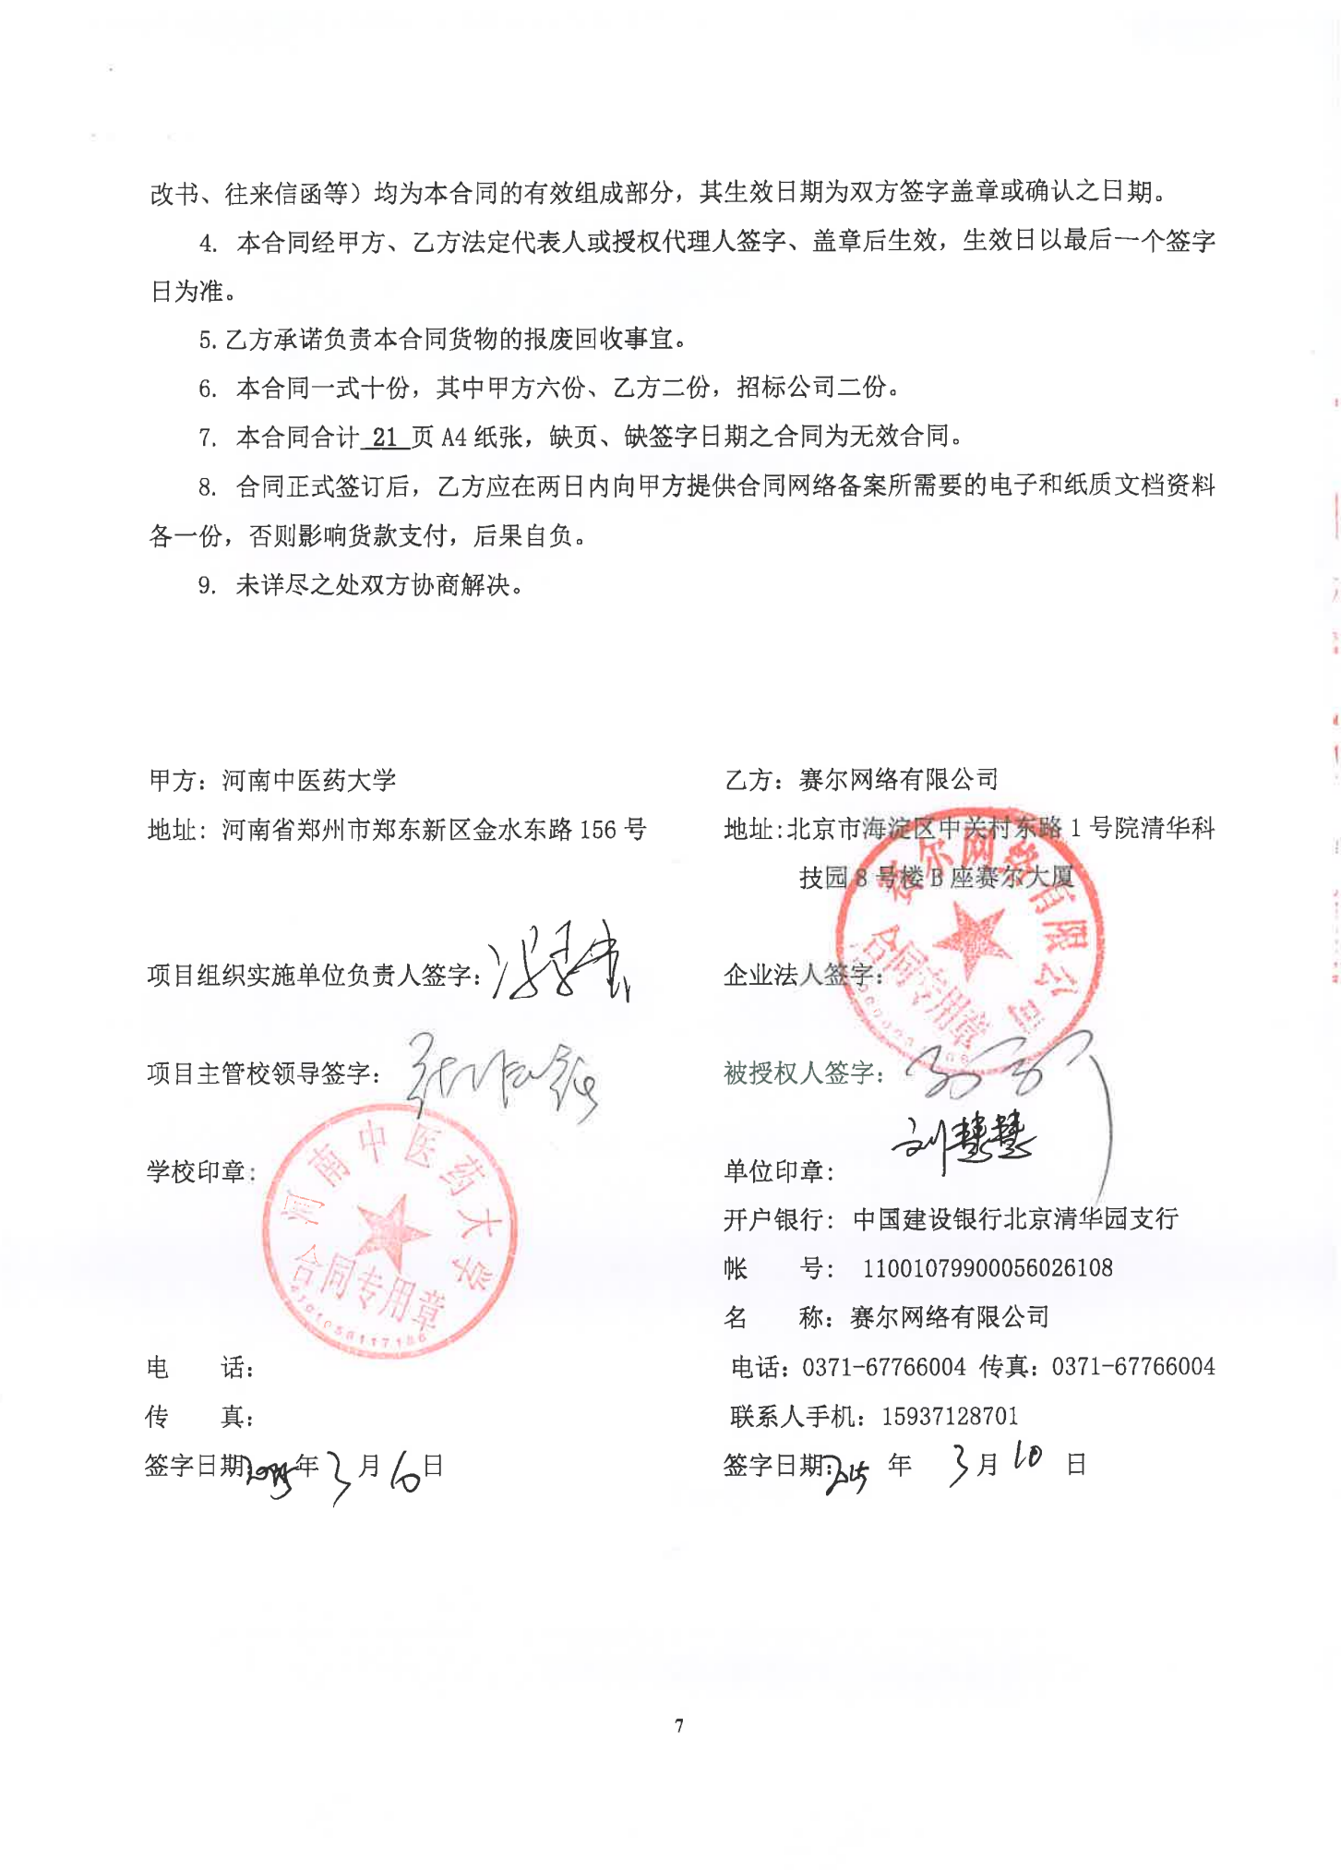

**附件1：**

**中标通知书（扫描）**

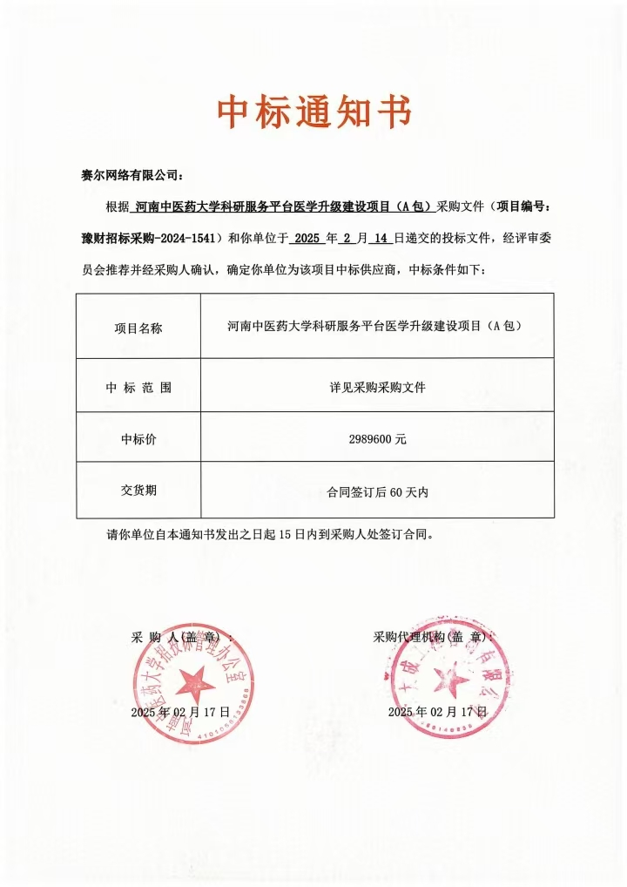

**附件2**

**投标货物分项报价一览表**

|  |  |  |  |  |  |  |  |  |  |  |  |  |  |  |
| --- | --- | --- | --- | --- | --- | --- | --- | --- | --- | --- | --- | --- | --- | --- |
| 序号 | 货物名称 | 型号规格 | 制造商 | 产  地 | 单  位 | 数量 | 单价（RMB） | 小计（RMB） | 运输及  保险费 | 技术  服务费 | 税费 | 交货日期 | 交货地（港） | 备  注 |
| 1 | **表面等离子共振分子互作系统** | **Biacore 1k** | **格来赛生命科技（上海）有限公司** | **瑞典** | **台** | **1** | **2815000** | **2815000** | 已含 | 已含 | **已含** | 合同签订后  60日内 | 郑东新区河南中医药大学 | / |
| 2 | **振动切片机** | **VT1200S** | **徕卡显微系统（上海）贸易有限公司** | **中国** | **台** | **1** | **174600** | **174600** | 已含 | 已含 | **已含** | 合同签订后  30日内 | 郑东新区河南中医药大学 | / |
| … | **备品备件**  **及其他** | **配件**  **消耗品**  **维护工具盒：** | | **/** | **/** | **/** | **/** | **/** | / | / | / | / | / | / |
|  | **合计** |  | |  |  | **2** |  | **2989600** |  |  |  |  |  |  |
| **人民币总价** | | **贰佰玖拾捌万玖仟陆佰元整（￥：2989600.00 ）** | | | | | | | | | | | | |
| 备注 | | 另附制造商：表面等离子共振分子互作系统、振动切片机配置清单 | | | | | | | | | | | | |

**甲方货物负责人签字：**

**附件3：制造商：**

货物配置清单

产品名称：表面等离子共振分子互作系统

|  |  |  |  |  |  |
| --- | --- | --- | --- | --- | --- |
| 序号 | 货物名称 | 品牌 | 产地 | 型号规格 | 数量及单位 |
| 1 | 表面等离子共振分子互作系统 | Cytiva | 瑞典 | Biacore 1k | 1台 |

产品名称：振动切片机

|  |  |  |  |  |  |
| --- | --- | --- | --- | --- | --- |
| 序号 | 货物名称 | 品牌 | 产地 | 型号规格 | 数量及单位 |
| 1 | 振动切片机 | Leica | 中国 | VT1200S | 1台 |

**甲方货物负责人签字：**

**附件4： 货物技术参数及配置表**

|  |  |  |  |  |  |  |  |  |
| --- | --- | --- | --- | --- | --- | --- | --- | --- |
| **序号** | **货物或配置名称** | **图片** | **型号规格** | **规格参数** | **数量** | **制造厂(商)** | **原产地**  **(国)** | **甲方货物负责人签字确认** |
| 1 | 表面等离子共振分子互作系统 | 1740467638354 | Biacore 1k | 1. 功能：    1. 设备实时、直接、动态的观测分子间相互作用的全过程，并给出其结合的特异性，结合强弱（即亲和力）以及分子识别的快慢与结合复合体的稳定性（动力学），阐述多个分子（或亚基）之间的组装过程以及顺序，作用机制（Mechanism of Action, MOA）以及构效关系（Structure-Activity Relationship, SAR）。能够实现基于靶点的药物筛选与发现、药物-靶点结合强弱及结合特性检测、药物活性浓度检测、靶点发现及验证等。2、主机技术指标   2.1 检测原理：检测技术基于表面等离子共振SPR原理，检测分辨率、灵敏度高达0.03RU，检测结果真实可靠。不仅可以检测标记的样品，也可检测无标记样品，实时测定分子间的结合过程。  2.2 检测范围：能检测各类型的分子，包括蛋白、多肽、抗原/抗体、核酸（含DNA、RNA）脂类、多糖等生物大分子、小分子化合物、有机小分子，同时能够检测细胞、细菌、病毒、脂质体，以及血清、细胞上清等粗样品。  2.3 应用范围：  2.3.1 亲和力与动力学测定（KD、Ka、Kd）  2.3.2 大分子如抗体/小分子药物如天然产物或化合物等的筛选。  2.3.3 基于中国药典的药物结合活性检测。  2.3.4 抑制剂筛选及表征。  2.3.5 竞争性结合及抗原表位作图，亚型鉴定，抗体分型等。  2.3.6 样品活性浓度测定及活性比例。2.4 亲和力、动力学等常数测定结果范围：  2.4.1 结合速率常数(ka)：103 -3×109 M-1s-1  2.4.2 解离速率常数(kd)：10-6–1 s-1  2.4.3 亲和力（KD）：103 - 3×1015 M-1  2.5 设备检测分辨率和灵敏度：  2.5.1 基线噪声：<0.03 RU (RMS)  可检测pg级别的信号变化，获得真实的结合信号，避免假阴性。  2.5.2 基线漂移：<0.3 RU/min  稳定性极佳，可以获得真实的解离信号，避免基线漂移导致的信号变化。  2.5.3 样品浓度检测下限：1pM  可以检测超低浓度的样品，应用范围更广。  2.6 设备硬件指标：  2.6.1 内置自动进样器，全自动样品装载和注射，省去复杂的手动操作，进样更精准。  2.6.2 检测流通池（Flow Cell）：6个，可独立、配对串联使用，使用灵活。流通池池高度：50um，进样更准确。  2.6.3 系统流速：1-100μl/min，满足各类型检测需求。  2.6.4 有机溶剂矫正：自动，避免有机试剂对信号的影响，避免手动矫正的误差。2.6.5 最小样品进样体积：1μl，节省进样体积。2.6.6样品容器类型：同时支持1.5mL道夫管、96孔板（深+浅，U+V）/384孔板（深+浅，U+V）及其他0.7-4.4mL试管，满足各类型实验需求。  2.6.7 样品仓温控4-37℃，低温有利于样品活性的保持。温控精度小于3×10-3℃，温控更精准，检测更稳定。  2.6.8 检测仓可与样品仓分开温控，范围25-37℃，温控精度小于3×10-3℃，温控更精准，检测更稳定。  2.6.9 自动在线溶液脱气，避免气泡的干扰。  2.6.10 自动在线背景扣除，实时观测背景扣除后的真实信号。  2.6.11 检测最小分子量：无分子量限制，可检测离子、激素、片段化合物等小分子及各类型大分子。  2.6.12 支持sample-buffer,Dual injection,ABA injection, Poly injection等多种功能，满足筛选，亲和力测定，抑制剂筛选、抑制剂表征，抗体表位分析、复合物组装顺序等应用。  2.7 配套试剂、耗材指标：  2.7.1 单一独立传感芯片检测，检测在同一张芯片上检测，可确保数据的稳定性及一致性。  2.7.2 具有多种原厂传感器芯片，包括共价偶联蛋白，特异性捕获抗体及His和GST等标签蛋白，特异性捕获疏水分子的原厂芯片，满足各类型分子的检测需求，且原厂芯片使用简单  2.7.3 具有多种与仪器配套的检测试剂和耗材。包括用于捕获人源/鼠源抗体、his标签、GST标签、生物素标签等样品的芯片和配套试剂盒等，满足各类型分子的检测需求，且原厂使用简单。  2.7.4 传感器芯片可多次再生，再生100次的变异系数＜5%，多次使用可显著降低芯片的使用成本。  3. 软件技术指标：  3.1 可实现实时检测和采集数据，并且进样时间、进样位置、流速、流路等反应参数能够实时自由设置，能够实时显示样品名称、种类、体积，能够进行连续流控制，并自动扣减背景。使用灵活，缩短方法开发的时间。  3.2能够在进样过程中暂停进样，可根据结果选择继续进样或放弃进样。使用灵活，缩短方法开发的时间，降低使用成本。  3.3 软件具备多种片段化合物的清库、筛选功能，预设清库、筛选实验方法模块及对应的自动分析方法模块。实验开展更简单，减少方法开发，提高实验效率。  3.4 软件具有多种抗体表位分析功能，预设夹心法、串联法、预混法等经典的抗体表位检测方法，并具有对应的自动分析方法模块。实验开展更简单，提高实验效率。3.5 软件具有多种浓度检测和效价检测功能，可以测定活性浓度、PLA/EC50，并自动拟合。  3.6 可以模块化、批量分析动力学等结果，能够自由选择分析、拟合模式，并自动拟合分析。数据分析结果支持多种输出Excel, JEPG，txt、PPT格式，减少数据处理的时间，提高实验效率。  3.7 软件具备队列运行功能，可将不同实验整合在队列中，减少等待时间，提高实验效率。  3.8 队列运行中，软件可自动判断偶联结果，并根据结果判断是否执行队列中的后续实验。  3.9 偶联实验中，除了设置偶联时间外，还可设置目标偶联量，软件可智能化控制进样时间以达到目标偶联量，降低实验方法摸索的成本，提高实验效率。  3.10 能够进行动力学、亲和力筛选数据分析，拟合分析，并且具有多种拟合模型可供选择，包括：1:1结合，1:1解离，Bivalent模型（抗体专用），Heterogeneous ligand（多聚体分析），Two-state(协同效应)，稳态拟合等，满足各类型实验需求。  3.11 能够进行溶剂矫正分析，能够设置参比或对照通道，并且自动扣减背景或/和矫正系数，减少人为操作引起的误差。3.12具有智能数据质量评估系统，能够图形化显示评估结果。能够对结果自动进行统计学分析，并给出相应参数，减少数据分析的学习成本及时间。4、技术服务：  4.1安装、校验、初始试运行要求  4.1.1厂家工程师负责现场安装、调试，并达到产品设计的各项技术标准，校验符合要求。除仪器本身自带数据处理工作站，另配数据工作站一台，用于脱机数据处理，配置i7处理器，16GB内存，1TB硬盘，1GB独立显卡，27英寸高清液晶显示器，win7以上操作系统。  4.1.2初始试运行各类功能操作与产品功能一致且达到设计标准；技术参数中“*”项内容的参数提供技术支持资料参考。提供厂家或总代理公章授权。  4.2人员培训要求  4.2.1现场培训：厂家工程师负责仪器设备的基本原理、操作应用、注意事项、日常维护等内容，使其能够掌握仪器的正确操作和日常保养、维护及简单故障的处理。   1. 质量保证期   整机及所有配套产品提供3年免费保修服务 | 1 | 格来赛生命科技（上海）有限公司 | 瑞典 |  |
| 2 | 振动切片机 | 1740467590686 |  | 1.设计紧凑的独立控制面板，图形化按钮有效控制所有的操作。  2.带振动刀片的全自动切片机，可以在自动切片模式下操作，也可在半自动切片模式下操作。  3.自动切片模式下带有样品回缩功能；半自动切片模式下无自动样品回缩功能，但可以手动执行回缩。  4.切片厚度设置：手动，以1μm递增；或自动，最厚1000μm；切片厚度可计。5.切片频率（±10%）：85Hz（±10%）。6.切片振幅：0-3mm，以0.05mm增幅。  7.切片速度（±10%）：0.01-1.5mm /s  0.01 –0.1，0.01 mm/s 增幅；  0.10 –0.5，0.02 mm/s 增幅；  0.50 –1.5，0.10 mm/s 增幅。   1. 返回速度（±10%）：1.0-5mm/s，以0.5mm/s增幅。 2. 样品垂直总行程：20mm（电动）。 3. 切片范围及切片窗口：45mm；0.5mm-45mm。 4. 样品回缩：0-100μm（可调，可关闭）。12.通过控制单元操作，可保存8组用户参数设置。 5. 在生理条件下工作：可拆卸的冰浴盘和缓冲盘保证工作在生理条件下进行。14.保证最佳切片质量：（Jonas进样）；避免Z轴上的纵向运动：通过Vibrocheck进行测量；通过刀架上的调节按钮把振动降到最低。 6. 全新刀架，提供安全的刀片安装：可以适用剃须刀，注射刀片或者蓝宝石刀片，整片剃须刀可以插入刀架，无需将刀片截成两半；刀架可以翻折 90 °，以便插入刀片；优化的设计可以防止缓冲液溢出。   16. Vibrocheck震动检测器：针对刀片的垂直向移动的自动检测装置，保证切片角度不会发生偏移，保证样品各个位置厚度保持一致。 | 1 | 徕卡显微系统（上海）贸易有限公司 | 中国 |  |

**甲方货物负责人签字：**

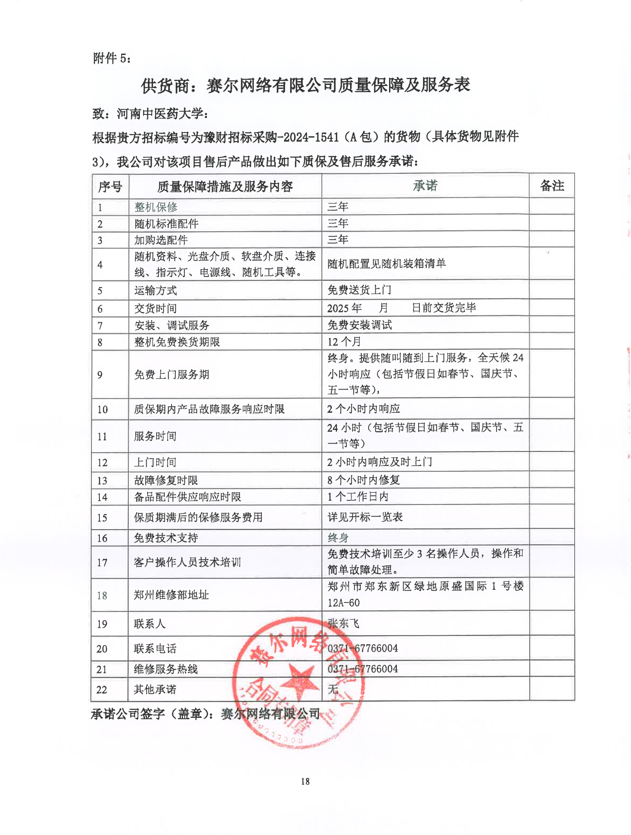

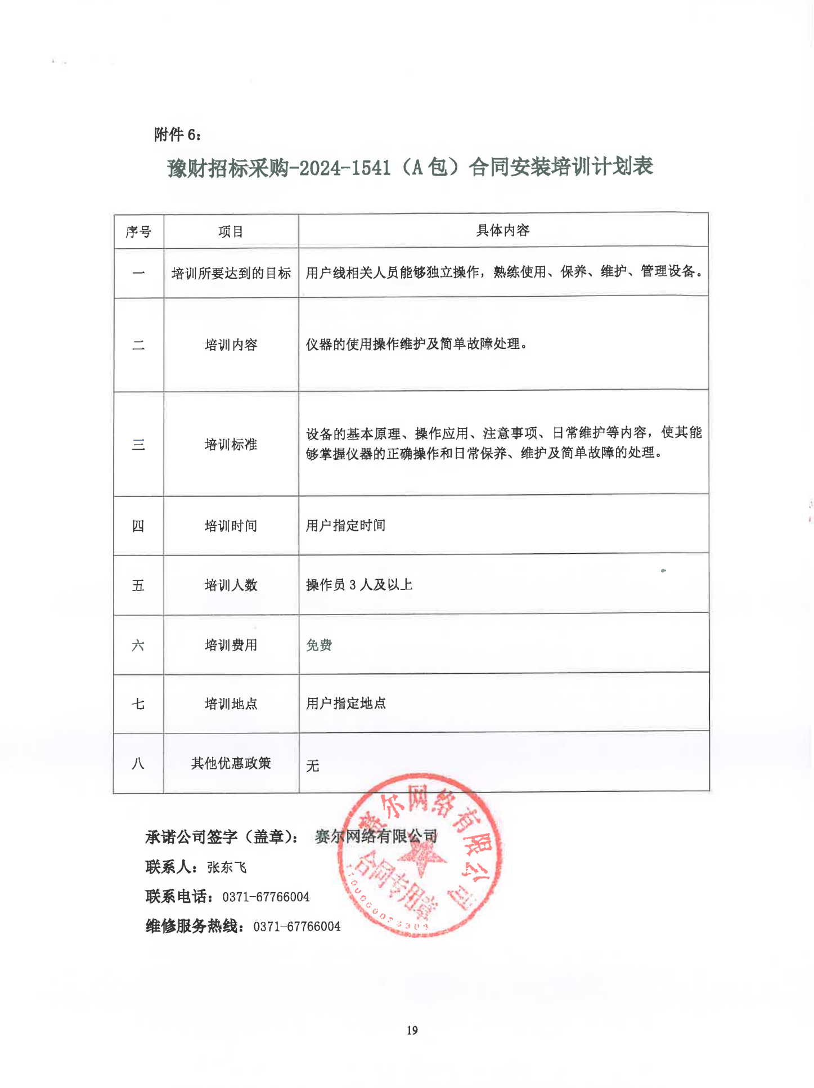

**附件7： 制造商售后其它服务承诺**

